Torek, 14. 4. 2020

LUM: 8. a
MOTIV: IGRAČA DOMAČE IZDELAVE
Področje: prostorsko oblikovanje/kiparstvo
Tehnika: rezanje, zlaganje, lepljenje, sestavljanje…
Material: karton, papir, frnikule, škarje, lepilo, žogice, plastične posodice, lončki, slamice, lesene palice…..
Število ur: 2. šolski uri
NAVODILO:
- Iz papirja ali kartona (škatla kosmičev, časopisni papir, plastične posodice…) izdelaj dinamično igračo.
- Se pravi, da je igra dinamična:
- da se nekaj kotali,
- se zatika,
- pretika,
- ulovi…
- Igrača ne rabi biti velika. Lahko je majhna. Važno je, da je funkcionalna.
- Napiši kratka navodila, kako se igra, koliko igralcev in priporočena starost ter kaj je potrebno za zmago. (3 do 5 stavkov).
- Priporočena starost- razlaga- predšolski otroci/mladina/ starejši… če napišete 3-99 let- pomeni, da se vsi lahko igrajo.
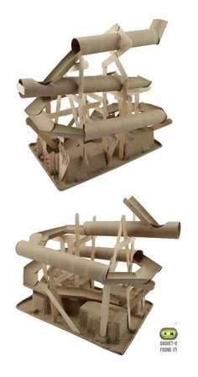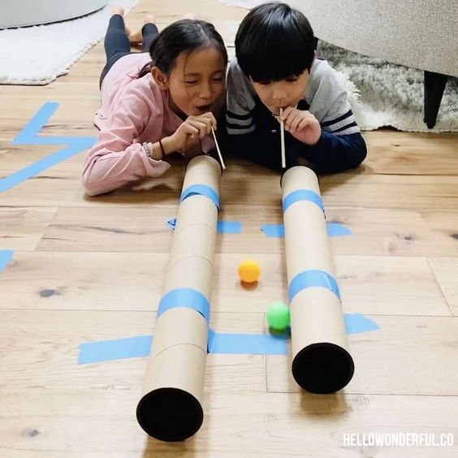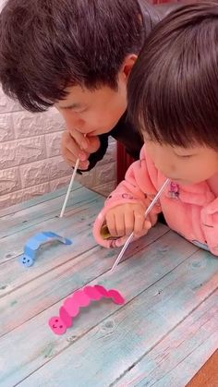
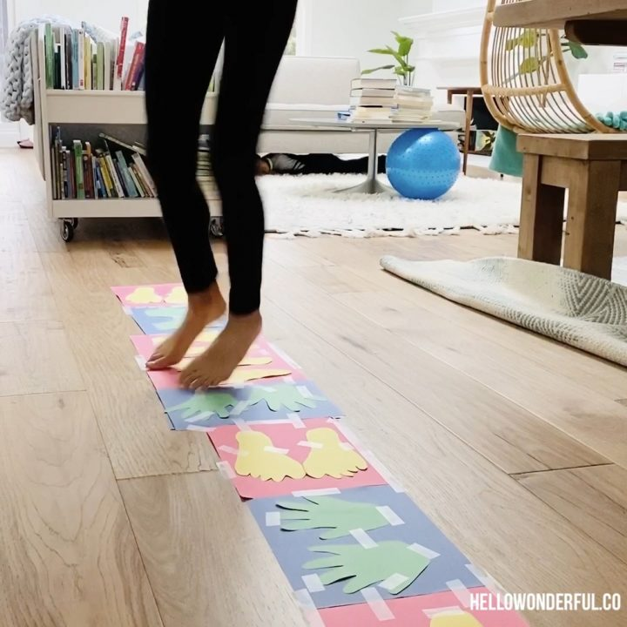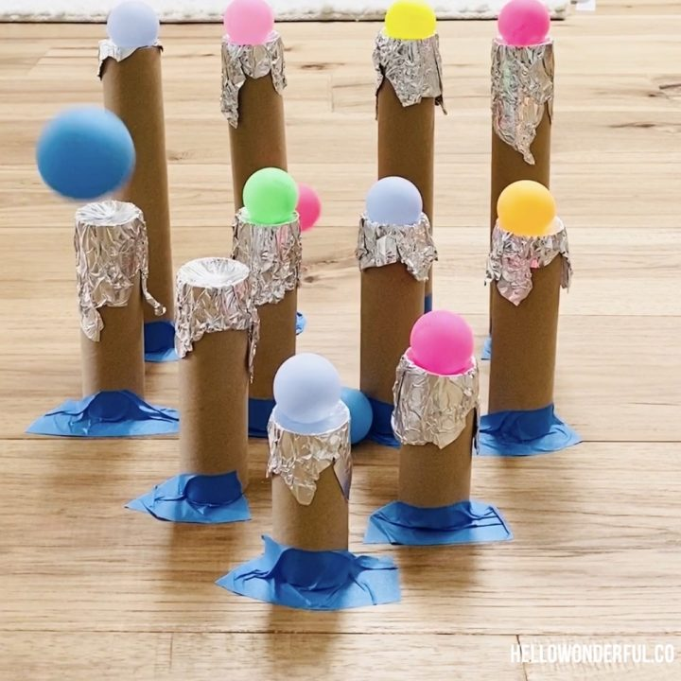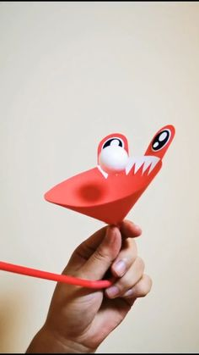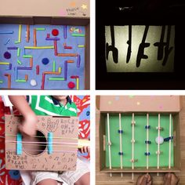

- PONOVIMO!
- Igra naj bo zanimiva.
- Lahko je majhna. Uporabite papir, karton, domače plastične predmete primerne za recikliranje (lončki, pokrovčki, rolice od papirja, plastične posodice….
- Lahko uporabite origami za zgibanje papirja.
- Lahko izdelate še neznano igro, ki bo obnorela svet! :D
Za kakršno koli vprašanje se lahko obrnete name na moj e-naslov.
- Izdelek – igro - podpišeš: ime, priimek, DATUM ter jo fotografiraš (ne pozabi NAVODIL) in mi pošlješ po mailu (ko narediš).
(alesa.susnik.skedelj@ostpavcka.si)

